ДЕПАРТАМЕНТ ОБРАЗОВАНИЯ И НАУКИ КЕМЕРОВСКОЙ ОБЛАСТИ

ГБОУ СПО ЮРГИНСКИЙ ТЕХНОЛОГИЧЕСКИЙ КОЛЛЕДЖ

Цикловая комиссия технических и математических дисциплин

УТВЕРЖДАЮ
Заместитель директора по НМР
________ Л.А.Шарова
________ 2015г.

Методические указания
к выполнению контрольной работы
для студентов заочной формы обучения

Дисциплина Элементы математической логики
Специальность 230111 Компьютерные сети

2015

Составлены в соответствии с Федеральным государственным образовательным стандартом среднего профессионального образования по специальности 230111 Компьютерные сети, утвержденным приказом Министерства образования и науки РФ №685 от 23.06.2010.

СОСТАВИТЕЛЬ
Преподаватель математики _______ З.И.Лежнева

РАССМОТРЕНО
на заседании ЦМК ТиМД
протокол № ____ от _________20___ г.

Председатель ЦМК ТиМД ________ М.А.Итигечева

Рецензенты
Доцент каф. ЕНО ЮТИ ТПУ ________ С.В.Соколова

Заведующий отделением
Техническое обслуживание и ремонт РЭТ _______ С.И.Черемнова
___________ 201 г

Заведующий
лабораторией стандартизации ________ Е.Н. Соловьёва

Зарегистрировано в методическом кабинете ___________ 20___ г.

Заместитель директора по НМР

___________ 20___ г. ________ Л.А.Шарова

СОДЕРЖАНИЕ

пояснительная записка …………………………………………………………4
1.Множества ………………………………….. ……………………………5
1.1..Пример выполнения самостоятельной работы № 1……………..…… 8
2.Графы…………………………………………………………………………9
3.Булева алгебра ……………………………………………………………....13
3.1Пример выполнения самостоятельной работы № 2……………..…… 15
3.2Пример выполнения самостоятельной работы № 3……………..…… 17
Список литературы………………………………………………………… 21

пояснительная записка

Одна из основных целей курса Элементы математической логики - развитие мышления, прежде всего, абстрактного и умения «работать» с абстрактными, «неосязаемыми» объектами.
Главной задачей обучения Элементам математической логики становится формирование у студентов в процессе изучения дисциплины общих и профессиональных компетенций.
Данные методические указания предназначены для студентов вторых курсов по специальности 230111 Компьютерные сети.
Целью предлагаемой работы – помочь студентам изучить темы: «Множества», «Графы», «Булева функция» и приобрести навыки решения примеров и задач.
В начале каждой главы даётся краткое изложение теоретических сведений по рассматриваемой теме, основные понятия и формулы. Изложение теории сопровождаются решением типовых примеров, достаточно полно раскрывающих тему практического занятия.
Все примеры тщательно отобраны с целью обеспечения навыков, которые необходимо приобрести студентам при самостоятельном изучении рассматриваемой главы.

.

1. Множества

Объединением (суммой) множеств X и Y ($X∪Y=X+Y$) называется множество, состоящее из всех этих элементов, которые принадлежат хотя бы одному из множеств X и Y.
Рис.1. Объединение множеств

Пересечением (произведением) множеств X и Y ($X∩Y=X⋅Y$) называется множество, состоящее элементов, которые принадлежат множествам X и Y.
Рис.2. Пересечение множеств

Разностью множеств X и Y ($X=X−Y$) называется множество, состоящее из всех тех элементов, которые принадлежат множеству X и не принадлежат множеству Y. Очевидно, что X \ Y ≠ Y \ X.
Рис.3. Разность множеств X и Y

Симметричной разностью множеств X и Y ($X⊕Y$=$(X)∪(Y)$) называется множество, являющейся объединением разностей X\Y и Y\X.

Пример 1.
X – множество отличников в группе.
Y – множество студентов, живущих в общежитииX
$X∪Y$– множество студентов, которые учатся на отлично или живут в общежитии.
$X∩$Y – множество отличников, которые живут в общежитии.
X\Y – множество отличников, которые не живут в общежитии.
Y\X – множество студентов, живущих в общежитии и не учащихся на отлично.
$X⊕$Y – множество отличников, не живущих в общежитии и множество неотличников, живущих в общежитии.

Дополнительным к множеству X по отношению к множеству W, если $X⊂W$, называется множество, состоящее из элементов множества W, не принадлежащих множеству X.

Рис.4. Дополнительное множество

Универсальным множеством I называется множество, для которого справедливо соотношение $X∩I=X$. Множество I содержит все элементы множества X. Следовательно, любое множество X полностью содержится во множестве I, т. е. является его подмножеством $X⊂I$. Для предыдущего примера I – это множество студентов.
Дополнением множества X (до универсального множества I) называется множество $\overline{X}$, определяемое из соотношения $\overline{X}=I$.
Очевидно, что $X∩\overline{X}=0$, $X∪\overline{X}=I$, $\overline{\overline{X}}=X$

Рис.5. Множество Х и его дополнение‾Х

Декартово произведением множеств $X×Y$двух множеств X и Y называют множество всех упорядоченных пар (x,y) таких, что $x∈X\text{, }y∈Y$.
Пример 2.
Пусть: X = {1,2}, Y = {-1,0,1} .
X × Y = (1,-1), (1,0), (1,1), (2,-1), (2,0), (2,1) ,
Y × X = (-1,1), (-1,2), (0,1), (0,2), (1,1), (1,2) .
Пример 3.

Пусть X = {x₁, x₂, x₃, x₄} и Y = {у₁, у₂, у₃}.
Декартово произведение X × Y удобно представить в виде таблицы (матрицы).

X \ Y | у₁ | у₂ | у₃
x₁ | (x₁, у₁) | (x₁, y₂) | (x₁, у₃)
х₂ | (х₂, у₁) | (х₂, y₂) | (x₂, у₃)
х₃ | (х₃, у₁) | (х₃, y₂) | (x₃, у₃)
х₄ | (х₄, у₁) | (х₄, y₂) | (х₄, у₃)

На множестве X задано бинарное отношение R, если задано подмножество декартова произведения X × X (т. е. R ⊂ X × X).
Пример 4.
Пусть X = {1, 2, 3, 4}. Зададим на X следующие отношения:
Т = {(х, у) | х, у ∈ Х; х = у} – отношение равенства;
Р = {(х, у) | х, у ∈ Х; х = у - 1} – отношение предшествования;
Q = {(х, у) | х, у ∈ Х; х делится на у} – отношение делимости.

Все эти отношения заданы с помощью характеристического свойства. Перечислим элементы этих отношений для заданного множества X = {1,2,3,4}:
Т = {(1,1), (2,2), (3,3), (4,4)};
P = {(1,2), (2,3), (3,4) };
Q = {(4,4), (4,2), (4,1), (3,3), (3,1), (2,2), (2,1), (1,1)}.

Отношение R на множестве X называется рефлексивным, если для всех х ∈ X выполняется условие (х, х) ∈ R. Отношение R на множестве Х называется нерефлексивным, если условие (х, х) ∈ R не выполняется хотя бы при одном х ∈ X .
Отношение R на множестве X называется симметричным, если из условия (х, у) ∈ R следует (у, х) ∈ R. Отношение R на множестве X называется несимметричным, если для любых х, у ∈ X из условия (х, y) ∈ R следует (у, х) ∉ R.
Отношение R на множестве X называется транзитивным, если для любых х, у, z ∈ R из одновременного выполнения условий (x, y) ∈ R и (у, z) ∈ R следует (х, z) ∈ R .
Пример 5.

Рассмотрим следующие отношения на множестве X = {1,2,3,4,5,6,7}:
G = {(x, y) | х, у ∈ Х; х > у};
L = {(х, у) | х, у ∈ Х; х ≤ у};
M = {(x, y) | х, у ∈ X; (х - у) делится на 3};
К = {(х, y) | х, у ∈ Х; х² + у² ≤ 20}.
Исследуем, какими свойствами они обладают.
Среди приведенных в примере отношений рефлексивными являются отношение L (т. к. х ≤ х справедливо при всех х ∈ X) и отношение М (т. к. х - х = 0 делится на 3, поэтому пара (х, х) принадлежит отношению М при всех х ∈ X).
Симметричными являются отношения М (если х - у делится на 3, то и у - х делится на 3) и К (если х² + у² ≤ 20, то и у² + х² ≤ 20).
Транзитивными являются отношения G, L, М.

1.1.Пример выполнения самостоятельной работы № 1

- Для множеств S = {4,5,6,7,8} и T = { 4, 6, 8 }
а) Определить S U T, S  T, S \ T, S x T, T x S
S U T={4,5,6,7,8} S  T={4,6,8} S \ T={5,7}
S x T – это множество элементов следующих пар
{4,4} {4,6} {4,8}
{5,4} {5,6} {5,8}
{6,4} {6,6} {6,8}
{7,4} {7,6} {7,8}
{8,4} {8,6} {8,8}
T x S - это множество элементов следующих пар
{4,4} {4,5} {4,6} {4,7} {4,8}
{6,4} {6,5} {6,6} {6,7} {6,8}
{8,4} {8,5} {8,6} {8,7} {8,8}

б) Перечислить все элементы множества R₁ = {(m, n)∈ SxT:m<n}.
R₁= { {4,6}, {4,8}, {5,6}, {5,8}, {6,8}}

в) Перечислить все элементы множества R₂ = {(m, n)∈ TxS:m<n}.
R₂= { {4,5}, {4,6},{4,7}, {4,8}, {6,7}, {6,8}}

- На множестве S={4,5,6,7,8} задано отношение R, определяемое как (m,n)∈R, если max{m, n}=7:
а) Записать отношение в виде множества упорядоченных пар.

SxS = { (4,4), (4,5), (4,6), (4,7), (4,8),
(5,4), (5,5), (5,6), (5,7), (5,8),
(6,4), (6,5), (6,6), (6,7), (6,8),
(7,4), (7,5), (7,6), (7,7), (7,8),
(584), (8,5), (8,6), (8,7), (8,8) }
R={ (4,7), (5,7), (6,7), (7,4), (7,5), (7,6), (7,7), (7,8), (8,7) }

б) Является ли отношение R:
- Рефлексивным?
- Симметричным?
- Транзитивным?
Отношение R является только симметричным, т. к. из условия (m,n) ∈ R следует (n,m) ∈ R

2. Графы

Граф G задается множеством вершин (точек) Х = {х₁, ..., х_{n}} и множеством ребер (линий) А = {а₁, .., а_{n}}, соединяющих между собой все или часть этих вершин. Таким образом, граф G полностью определяется заданием двух множеств (Х, А).
Ребра графа – линии, соединяющие вершины, указывают на соответствие между вершинами в графе.
Запись g = (x_{i}, x_{j}) говорит, что ребро g инцидентно вершинам х_{i} и x_{j}, а вершины х_{i}, x_{j} инцидентны ребру g. Две вершины х_{i}, x_{j} называются смежными, если они определяют ребро графа. Два ребра графа называются смежными, если их концы имеют общую вершину.
Степенью m(х) графа G(X) в вершине х называется число ребер, инцидентных вершине х
Маршрутом в произвольном графе называется чередующаяся последовательность вершин и ребер, начинающаяся и заканчивающаяся вершиной.
Цепь – последовательность ребер S = (g₁, g₂, ..., g_{n}), в которой у каждого ребра g_{k} одна из вершин является вершиной ребра g_{k-1}, а другая - вершиной ребра g_{k+1}. При этом одно и то же ребро или вершина может встречаться несколько раз. Пример цепи для графа (рис. 7):
S = (g₀, g_{l}, g₂, g₃, g₄, g₅, g₂, g_{б}) = ((x₀, х₁), (х₁, х₂), (х₂, х₃), (х₃, х₁), (х₁, х₄), (х₄, х₃), (х₃, х₂), (х₂, х₅)).
х₀
х₅
х₄
х₁
х₃
g₀
х₂
g₄
g₅
g₂
g₁
g₃
g₆

Рис. 6. Пример цепи
Подграфом G_{A}(A) графа G(X), где А ⊂ X, называется граф, вершинами которого являются элементы множества А ⊂ X, а ребрами – все ребра из G, концевые вершины которых лежат в А (рис. 8).
х₂
х₁
х₃
х₀
х₄

Рис. 7. Граф G(X)
Таким образом, подграф содержит часть вершин вместе с ребрами, соединяющими эти вершины. Иначе, G_{A}(A) – подграф графа G(X), если А ⊂ X и G_{A}(x) = G(x)∩А ∀ х ∈ Х.
х₁
х₂
х₃
х₀
Рис. 8. Подграф G_{A}(A) графа G(X)

Компонентой связности неориентированного графа G(X) называется подграф Н_{А}(А) графа G(X) с множеством вершин А ⊂ X и множеством ребер в G(X), инцидентных только вершинам из А, причем ни одна вершина x_{i} ∈ А не смежна с вершинами из множества Х \ А (рис. 9).
х₂
х₃
х₁
х₅
х₄

Рис. 9. Граф с двумя компонентами связности

Деревом называется конечный связный неориентированный граф, состоящий, по крайней мере, из двух вершин и не содержащий циклов. Такой граф не имеет петель и кратных ребер.
х₂
х₀
х₅
х₃
х₁
х₄
х₈
х₆
х₇
х₈
х₉

Рис. 10. Дерево

Цикломатическое число. Пусть G(X) – неориентированный граф, имеющий n вершин, m ребер и k компонент связности. Цикломатическим числом графа G называется число µ(G) = m - n + k.
Это число имеет интересный физический смысл: оно равно наибольшему числу базисных (независимых) циклов в графе.
Остовом T графа G называется называется подграф графа в виде дерева, содержащий все его вершины. Остов определяет каркас графа.
Кодеревом T* остова Т называется подграф графа G, содержащий все вершины и только те ребра, которые не входят в остов Т. Ребра остова называют ветвями, а ребра кодерева - хордами.
Обход графа - это маршрут, содержащий все ребра или вершины графа и обладающий определенными свойствами. Наиболее известными обходами графа являются эйлеровы и гамильтоновы цепи и циклы.
Теорема (Эйлера). Конечный связный неориентированный мультиграф является эйлеровым графом тогда и только тогда, когда в нем отсутствуют вершины нечетной степени.
Гамильтоновой цепью в неориентированном графе называется цепь, проходящая через каждую его вершину один и только один раз.
Гамильтоновым циклом в неориентированном графе называется цикл, проходящий через каждую вершину один и только один раз за исключением начальной вершины, которая совпадает с конечной.
Гамильтоновым путем в ориентированном графе называется путь S = (х₁, ..., х_{n}), проходящий через все вершины графа, притом только по одному разу.
Гамильтоновым контуром называется контур М=(х₀, х₁, ..., х_{n}, х₀) в ориентированном графе G(X), если он проходит через все вершины графа по одному разу.
Граф отношения R ⊂ X × X строится следующим образом. На плоскости в произвольном порядке изображаются точки - элементы множества X. Пара точек х и у соединяется дугой (линией со стрелкой) тогда и только тогда, когда пара (х, у) принадлежит отношению R.
Матрица отношения R ⊂ X × X – это квадратная таблица, каждая строка и столбец которой соответствует некоторому элементу множества X. На пересечении строки х и столбца у ставится 1, если пара (х, у) ∈ R; все остальные элементы матрицы заполняются нулями. Элементы матрицы нумеруются двумя индексами, первый равен номеру строки, второй – номеру столбца.
Пусть X = {х₁, х₂, …, х_{n}}. Тогда матрица отношения
R ⊂ X × X имеет n строк и n столбцов, а ее элемент r_{ij} определяется по правилу:
1, если (x_{i}, y_{j}) ∈ R, где i = l, 2, ..., n; j = l, 2, ..., n.
r_{ij} =
0, если (x_{i}, y_{j}) ∉ R.
1
2
3
4
а
б
$\begin{matrix} & 1 & 2 & 3 & 4 \\ 1 & 1 & 0 & 0 & 0 \\ 2 & 1 & 1 & 0 & 0 \\ 3 & 1 & 0 & 1 & 0 \\ 4 & 1 & 1 & 0 & 1\end{matrix}$

Рис.11. Граф отношения Q (а) и матрица отношения Q (б)
Если в графе G(X) через а_{ij} обозначить число дуг, идущих из x_{i} в x_{j}, то матрица A = || а_{ij} || (i = 1, ..., n; j=1, ..., n; где n – число вершин графа) называется матрицей смежности вершин графа. Наличие нулевого элемента на главной диагонали означает отсутствие петли в соответствующей вершине.

х₅
х₂
х₃
х₁
х₄
Рис. 12. Пример графа для определения матрицы смежности A

Для неориентированного графа матрица R = || r_{ij} || размером n х m, где:
1, если х_{i} (i = 1, ..., n) инцидентна g_{j} (j = 1, ..., m),
r_{ij} =

0, в противном случае
называется матрицей инциденций для ребер графа.
х₄
х₂
х₃
х₁
х₅
х₆
g₂
g₄
g₅
g₆
g₁
g₃

Рис. 13. Пример графа для определения матриц
R
g₁ g₂ g₃ g₄ g₅ g₆
x₁
x₁
x₂
x₃
x₄
x₅
x₆

3. Булева алгебра
Если X, Y, Z – логические переменные то, применяя к ним операции конъюнкции, дизъюнкции, импликации, эквивалентности и отрицания, можно получить формулы алгебры логики.
При задании конкретных значений переменных формула принимает определенное значение. Таким образом, каждая формула определяет некоторую логическую функцию, переменными которой являются переменные высказывания.
Переменные и функции принимают только два значения (1 или 0), поэтому логические функции можно описать конечной таблицей, которую называют таблицей истинности.
Рассмотренные выше логические выражения определяют основные функции двух переменных f(x, y) формулами: x ∧ y, x ∨ y, х → у, х ∼ у,‾x. Ниже приведена их таблица истинности (табл. 1).

Таблица 1. Таблица истинности основных функций
x | y | x ∧y | x ∨ y | х → у | x ∼ y | ‾x
0 | 0 | 0 | 0 | 1 | 1 | 1
0 | 1 | 0 | 1 | 1 | 0 | 1
1 | 0 | 0 | 1 | 0 | 0 | 0
1 | 1 | 1 | 1 | 1 | 1 | 0

Функция f(x₁, х₂, ..., x_{n}), принимающая логическое значение (1 или 0) и зависящая от логических переменных, называется логической функцией.
Область определения логической функции – совокупность всевозможных n-мерных наборов из нулей и единиц, а для её задания достаточно указать, какие значения функции соответствуют каждому из наборов (табл.2.)
Наборы в таблице будем располагать в порядке возрастания их номера N. Такой порядок расположения наборов называется стандартным или естественным.
При таком порядке каждому набору α = (α₁, …, α_{n}), где α_{i} есть 0 или 1, ставится в соответствие целое число
N = α₁2^{n-1}+ … + α_{n-1}2¹+ α_{n}.
Наборам (0, 0, ...,0, 0), (0, 0, ..., 0, 1), ..., (1, 1, ..., 1, 1) соответствуют числа N = 0, 1,..., 2^{n}-1. Количество входных наборов для функции n переменных равно k = 2^{n}.

Таблица 2. Задание логической функции
N | х₁ | х₂ | … | х_{n-1} | х_{n} | f(x₁, x₂,..., x_{n-1}, х_{n})
0 | 0 | 0 | … | 0 | 0 | f(0, 0, ..., 0, 0)
1 | 0 | 0 | … | 0 | 1 | f(0, 0, ..., 0, l)
… | … | … | … | … | … | ………………
2^{n}-2 | 1 | 1 | … | 1 | 0 | f(l, 1, …, 1, 0)
2^{n}-1 | 1 | 1 | … | 1 | 1 | f(l, 1, …, 1, 1)

Все множество наборов переменных по значениям функции на них можно разбить на 2 подмножества:
[1] – единичное множество наборов, на которых f = 1;
[0] – нулевое множество наборов, на которых f = 0.
Теперь определим количество различных функций n переменных. Каждая функция задается набором своих k значений, которому также можно поставить в соответствие k-разрядное двоичное число.
Располагая функции в таблице в порядке возрастания соответствующих им чисел, мы получим все возможные различные функции. Количество таких функций будет равно $2^{k}=2^{2^{n}}$.

Совершенная дизъюнктивная нормальная формой (СДНФ).
$$f(x_{1}\text{, }x_{2},\text{.}\text{.}\text{.}\text{, }x_{n})=\underset{f(σ)=1}{\overset{}{}}x_{1^{σ_{1}}}∧x_{2^{σ_{2}}}\text{.}\text{.}\text{.}∧x_{n^{σ_{n}}}\text{.}$$
Эта формула называется совершенной дизъюнктивной нормальной формой (СДНФ) функции f(x₁, х₂,..., x_{n}).
Следствие. Для произвольной логической функции существует взаимнооднозначное соответствие между ее СДНФ и таблицей истинности:
а) СДНФ содержит ровно столько элементарных конъюнкций, сколько единичных наборов у функции;
б) каждому единичному набору σ = (σ₁, …, σ_{n}) соответствует элементарная конъюнкция всех переменных функции, в которой для σ_{i} = 0 переменная х_{i} берется с отрицанием и для σ_{i} = 1 – без отрицания.

Совершенная конъюнктивная нормальная формой (СКНФ).

$$f(x_{1}\text{, }x_{2},\text{.}\text{.}\text{.}\text{, }x_{n}) =\underset{∀ σ: f(σ)=0}{\overset{}{}}(x_{1^{{\bar{σ}}_{1}}}∨x_{2^{{\bar{σ}}_{2}}}\text{.}\text{.}\text{.}∨x_{n^{{\bar{σ}}_{n}}})\text{.}$$
Эта форма называется совершенной конъюнктивной нормальной формой (СКНФ).
Следствие. Для произвольной логической функции также существует взаимнооднозначное соответствие между ее СКНФ и таблицей истинности:
а) СКНФ содержит ровно столько элементарных дизъюнкций, сколько нулевых наборов у функции;
б) каждому нулевому набору σ = (σ₁, …, σ_{n}) соответствует элементарная дизъюнкция всех переменных функции, в которой для σ_{i} = 1 переменная х_{i} берется с отрицанием и для σ_{i} = 0 – без отрицания.

Минимизация ДНФ

Метод получения сокращённой ДНФ функции f(x₁, ..., x_{n}) из ее совершенной ДНФ состоит в применении следующих эквивалентных преобразований:
а) операции полного склеивания, которая состоит в замене выражения А х ∨ А‾х на А, так как
А х ∨ А‾х ≡ А (х ∨‾х) ≡ A • 1 ≡ A;
б) операции неполного склеивания, которая состоит в замене А х ∨ А‾х на А х ∨ А‾х ∨ А, так как
А х ∨ А‾х ∨ А ≡ А (х ∨‾х) ∨ А ≡ А•1∨ A = A;
в) операции поглощения, которая состоит в замене АВ ∨ А на А, так как
АВ ∨ А ≡ А (В ∨ 1) ≡ А.
Здесь А и В – произвольные элементарные конъюнкции.

Теорема: Сокращённую ДНФ функции f(x₁, ..., x_{n}) можно получить из ее совершенной ДНФ, применяя все возможные операции неполного склеивания, а затем операции поглощения.

3.1.Пример выполнения самостоятельной работы № 2

- Задан граф G=(X, U)
x₅
x₂
x₁
x₄
x₃
x₆
а) Записать матрицу смежности.

$$A(G)=\begin{matrix}x_{1} & x_{2} & x_{3} & x_{4} & x_{5} & x_{6} & \\ 0 & 1 & 0 & 0 & 1 & 0 & x_{1} \\ 1 & 0 & 1 & 0 & 1 & 1 & x_{2} \\ 0 & 1 & 0 & 1 & 1 & 1 & x_{3} \\ 0 & 0 & 1 & 0 & 0 & 1 & x_{4} \\ 1 & 1 & 1 & 0 & 0 & 1 & x_{5} \\ 0 & 1 & 1 & 1 & 1 & 0 & x_{6}\end{matrix}$$

б) Пронумеровать ребра и построить матрицу инциденций.

g₁ →(x₁, x₂) g₂ →(x₂, x₃) g₃ →(x₃, x₄) g₄ →(x₁, x₅)
g₅ →(x₄, x₆) g₆ →(x₃, x₆) g₇ →(x₂, x₅) g₈ →(x₃, x₅)
g₉ →(x₂, x₆) g₁₀ →(x₅, x₆)

$\begin{matrix} & g_{1} & g_{2} & g_{3} & g_{4} & g_{5} & g_{6} & g_{7} & g_{8} & g_{9} & g_{\text{10}} \\ x_{1} & 1 & 0 & 0 & 1 & 0 & 0 & 0 & 0 & 0 & 0 \\ x_{2} & 1 & 1 & 0 & 0 & 0 & 0 & 1 & 0 & 1 & 0 \\ x_{3} & 0 & 1 & 1 & 0 & 0 & 1 & 0 & 1 & 0 & 0 \\ x_{4} & 0 & 0 & 1 & 0 & 1 & 0 & 0 & 0 & 0 & 0 \\ x_{5} & 0 & 0 & 0 & 1 & 0 & 0 & 1 & 1 & 0 & 1 \\ x_{6} & 0 & 0 & 0 & 0 & 1 & 1 & 0 & 0 & 1 & 1\end{matrix}$

в) Найти степени всех вершин графа m(x_{i}), (x_{i}·∈X) и вычислить сумму Σm(x_{i}).

m(x₁)=2, m(x₂)=4, m(x₃)=4, m(x₄)=2, m(x₅)=4, m(x₆)=4

Σm(x_{i})=2+4+4+2+4+4=20

г) Построить простую цепь максимальной длины, связывающую вершины х₁ и х₅.
S = (x₁ , x₂ , x₆, x₄, x₃, x₅) = (g₁, g₉, g₅, g₃, g₈)

д) Построить эйлеров цикл (начиная с x₁, все ребра проходить один раз и вернуться в x₁).

(x₁, g₁, x₂ , g₂, x_{3,}, g₆ , x₆, g₉, x₂, g₇, x₅, g₈ , x₃, g₃ , x₄, g₅ , x₆, g₁₀ , x₅, g₄ , x₁)

е) Удалив из графа ребро g_{4 ,} соединяющие вершины{х₁,х₃}, построить эйлерову цепь.

(x₁, g₁, x₂ , g₂, x_{3,}, g₆ , x₆, g₉, x₂, g₇, x₅, g₈ , x₃, g₃ , x₄, g₅ , x₆, g₁₀ , x₅)

ж) Привести пример гамильтонова цикла, начинающегося с вершины х₁ (все вершины проходят только один раз, кроме x₁).
(x₁, g₄, x₅ , g₈, x_{3,}, g₃ , x₄, g₅, x₅, g₉, x₂, g₁ , x₁)

з) Найти цикломатическое число и привести пример дерева, являющегося составным подграфом.
µ(G) = m - n + k.=10-6-0=4 – равно числу ребер в кодереве

m=10 – степень графа, равная числу ребер.
n=6 – число вершин.
k=0 – компонент связности
Приведем пример дерева, являющегося составным подграфом T и кодерева T*. Тогда граф $G=T∪T^{}$
Подграф Т Кодерево Т*
x₂
x₅
x₄
x₁
x₃
x₆
x₄
x₂
x₁
x₃
x₆

3.2.Пример выполнения самостоятельной работы № 3

Булева функция задана в цифровой форме f(1)={2, 3, 6, 7, 12, 14, 15}.

а) Построить таблицу истинности.

Каждому набору α = (α₁, …, α_{n}), где α_{i} есть 0 или 1, ставится в соответствие целое число
N = α₁2^{n-1}+ … + α_{n-1}2¹+ α_{n}.
Наборам (0, 0, ...,0, 0), (0, 0, ..., 0, 1), ..., (1, 1, ..., 1, 1) соответствуют числа N = 0, 1,..., 2^{n}-1. Количество входных наборов для функции n переменных равно k = 2^{n}.
В нашем случае, N = 0, 1,..., 15. Таким образом, k=16, следовательно, 16 = 2^{n}. Отсюда n=4, т. е. имеем логическую функцию 4-х переменных.
Пусть n – десятичный номер
$n∈N→f(x_{1},x_{2},x_{3},x_{4})=1$
n = x₁ 2⁰ + x₂ 2¹ + x₃ 2² + x₄ 2³ = x₁ +2 x₂ +4x₃ + 8x₄

Из этого соотношения для f(1)={2, 3, 6, 7, 12, 14, 15} будем иметь
следующую таблицу истинности:

(0, 0, 0, 0) → x₁ =0, x₂ =0, x₃ =0, x₄ =0 n=0 f (0)
(1, 0, 0, 0) → x₁ =1, x₂ =0, x₃ =0, x₄ =0 n=1 f (0)
(0, 1, 0, 0) → x₁ =0, x₂ =1, x₃ =0, x₄ =0 n=2 f (1)
(1, 1, 0, 0) → x₁ =1, x₂ =1, x₃ =0, x₄ =0 n=3 f (1)
(0, 0, 1, 0) → x₁ =0, x₂ =0, x₃ =1, x₄ =0 n=4 f (0)
(1, 0, 1, 0) → x₁ =1, x₂ =0, x₃ =1, x₄ =0 n=5 f (0)
(0, 1, 1, 0) → x₁ =0, x₂ =1, x₃ =1, x₄ =0 n=6 f (1)
(1, 1, 1, 0) → x₁ =1, x₂ =1, x₃ =1, x₄ =0 n=7 f (1)
(0, 0, 0, 1) → x₁ =0, x₂ =0, x₃ =0, x₄ =1 n=8 f (0)
(1, 0, 0, 1) → x₁ =1, x₂ =0, x₃ =0, x₄ =1 n=9 f (0)
(0, 1, 0, 1) → x₁ =0, x₂ =1, x₃ =0, x₄ =1 n=10 f (0)
(1, 1, 0, 1) → x₁ =1, x₂ =1, x₃ =0, x₄ =1 n=11 f (0)
(0, 0, 1, 1) → x₁ =0, x₂ =0, x₃ =1, x₄ =1 n=12 f (1)
(1, 0, 1, 1) → x₁ =1, x₂ =0, x₃ =1, x₄ =1 n=13 f (0)
(0, 1, 1, 1) → x₁ =0, x₂ =1, x₃ =1, x₄ =1 n=14 f (1)
СДНФ и СКНФ.
(1, 1, 1, 1) → x₁ =1, x₂ =1, x₃ =1, x₄ =1 n=15 f (1)

Здесь через f (1) для краткости обозначено, что f(x₁ , x₂ , x₃ , x₄) = 1, а через f (0) – f(x₁ , x₂ , x₃ , x₄) = 0.

Тогда f(1)={2, 3, 6, 7, 12, 14, 15} = f{0100, 1100, 0110, 1110, 0011, 0111, 1111}

б) Записать
$f(x_{1}\text{, }x_{2},\text{.}\text{.}\text{.}\text{, }x_{n})=\underset{f(σ)=1}{\overset{}{}}x_{1^{σ_{1}}}∧x_{2^{σ_{2}}}\text{.}\text{.}\text{.}∧x_{n^{σ_{n}}}\text{.}$
Эта формула называется совершенной дизъюнктивной нормальной формой (СДНФ) функции f(x₁, х₂,..., x_{n}).
Дизъюнкция берется по всем n-мерным наборам из 0 и 1 по следующему правилу:
а) СДНФ содержит ровно столько элементарных конъюнкций, сколько единичных наборов у функции;
б) каждому единичному набору σ = (σ₁, …, σ_{n}) соответствует элементарная конъюнкция всех переменных функции, в которой для σ_{i} = 0 переменная х_{i} берется с отрицанием и для σ_{i} = 1 – без отрицания.

Таким образом, для
f(1)={2, 3, 6, 7, 12, 14, 15} = f{0100, 1100, 0110, 1110, 0011, 0111, 1111}

СДНФ= $\begin{aligned}({\overline{X}}_{1}∧X_{2}∧{\overline{X}}_{3}∧{\overline{X}}_{4})∨(X_{1}∧X_{2}∧{\overline{X}}_{3}∧{\overline{X}}_{4})∨({\overline{X}}_{1}∧X_{2}∧X_{3}∧{\overline{X}}_{4})∨(X_{1}∧X_{2}∧X_{3}∧{\overline{X}}_{4})∨({\overline{X}}_{1}∧{\overline{X}}_{2}∧X_{3}∧X_{4})∨({\overline{X}}_{1}∧X_{2}∧X_{3}∧X_{4})∨ \\ (X_{1}∧X_{2}∧X_{3}∧X_{4})\end{aligned}$
$$f(x_{1}\text{, }x_{2},\text{.}\text{.}\text{.}\text{, }x_{n}) =\underset{∀ σ: f(σ)=0}{\overset{}{}}(x_{1^{{\bar{σ}}_{1}}}∨x_{2^{{\bar{σ}}_{2}}}\text{.}\text{.}\text{.}∨x_{n^{{\bar{σ}}_{n}}})\text{.}$$
Эта форма называется совершенной конъюнктивной нормальной формой (СКНФ).
Конъюнкция берется по всем n-мерным наборам из 0 и 1 по следующему правилу:
а) СКНФ содержит ровно столько элементарных дизъюнкций, сколько нулевых наборов у функции;
б) каждому нулевому набору σ = (σ₁, …, σ_{n}) соответствует элементарная дизъюнкция всех переменных функции, в которой для σ_{i} = 1 переменная х_{i} берется с отрицанием и для σ_{i} = 0 – без отрицания.

Таким образом, для
f(0)={0, 1, 4, 5, 8, 9, 10, 11, 13} = f{0000, 1000, 0010, 1010, 0001, 1001, 0101,
1101, 1011}
СКНФ= $\begin{aligned}(X_{1}∨X_{2}∨X_{3}∨X_{4})∧({\overline{X}}_{1}∨X_{2}∨X_{3}∨X_{4})∧(X_{1}∨X_{2}∨{\overline{X}}_{3}∨X_{4})∧({\overline{X}}_{1}∨X_{2}∨{\overline{X}}_{3}∨X_{4})∧(X_{1}∨X_{2}∨X_{3}∨{\overline{X}}_{4})∧({\overline{X}}_{1}∨X_{2}∨X_{3}∨{\overline{X}}_{4})∧ \\ (X_{1}∨{\overline{X}}_{2}∨X_{3}∨{\overline{X}}_{4})∧({\overline{X}}_{1}∨{\overline{X}}_{2}∨X_{3}∨{\overline{X}}_{4})∧({\overline{X}}_{1}∨X_{2}∨{\overline{X}}_{3}∨{\overline{X}}_{4})\end{aligned}$
в) Найти минимальную дизъюнктивную нормальную форму (МДНФ).
Метод получения сокращённой ДНФ функции f(x₁, ..., x_{n}) из ее совершенной ДНФ состоит в применении следующих эквивалентных преобразований:
а) операции полного склеивания, которая состоит в замене выражения А х ∨ А‾х на А,
так как А х ∨ А‾х ≡ А (х ∨‾х) ≡ A • 1 ≡ A;
б) операции неполного склеивания, которая состоит в замене А х ∨ А‾х на А х ∨ А‾х ∨ А,
так как А х ∨ А‾х ∨ А ≡ А (х ∨‾х) ∨ А ≡ А•1∨ A = A;
в) операции поглощения, которая состоит в замене АВ ∨ А на А,
так как АВ ∨ А ≡ А (В ∨ 1) ≡ А.
Здесь А и В – произвольные элементарные конъюнкции.
Сгруппируем подобные члены, как показано стрелками:
1
2
СДНФ =
3
4
5
6
7
8

МДНФ = =
1
= =
2
4
3

1. Теория вероятностей
1.1. Случайные события

1. В ящике находятся (т + 3) одинаковых пар перчаток черного цвета и (m + 2) одинаковых пар перчаток бежевого цвета. Найти вероятность того, что две наудачу извлеченные перчатки образуют пару.
2. В урне находятся 3 шара белого цвета и (п + 1) шаров черного цвета. Наудачу по одному извлекаются 3 шара и после каждого извлечения возвращаются в урну. Найти вероятность того, что среди извлеченных шаров окажется:
а) ровно два белых шара;
б) не менее двух белых шаров.
3. В урне находятся (т + 2) белых (п + 2) черных шара. Последовательно извлекаются наудачу три шара без их возвращения в урну.
Найти вероятность того, что третий по счету шар окажется белым.

1.2. Случайные величины

1. Закон распределения дискретной случайной величины х имеет вид:

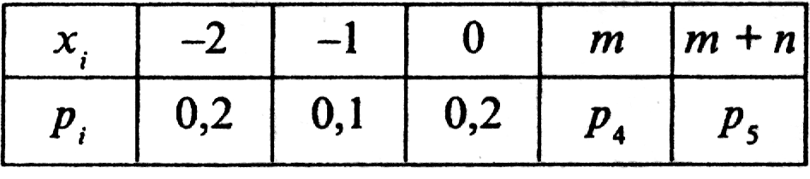
Найти вероятности р₄, р₅, и дисперсию D (X), если математическое ожидание
2. Случайные величины Х_{ь} Х₂, Х₃ имеют геометрическое, биномиальное и пуассоновское распределения соответственно. Найти вероятности , если математические ожидания М (X_{i} ) = п + 1, а дисперсия D(Х₂) =(n +1)(7 - n) / 8.

2. Математическая статистика
2.1. Численная обработка данных одномерной выборки

Выборка X объемом N = 100 измерений задана таблицей:
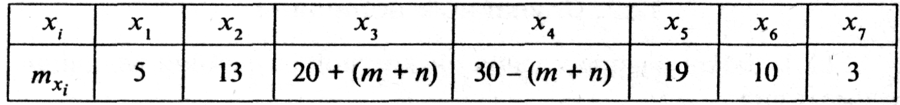
где x_{i}:, — результаты измерений, — частоты, с которыми встречаются значения
1. Построить полигон относительных частот .
2. Вычислить среднее выборочное X, выборочную дисперсию D_{x} и среднее квадратическое отклонение σ_{x.}
Примечание. Для расчетов и D_{x} рекомендуется перейти к условным значениям и, взяв за ложный нуль c_{x} значение с наибольшей частотой, использовать суммы

2.2. Построение уравнения прямой регрессии

Двумерная выборка результатов совместных измерений признаков х и у объемом N =100 измерений задана корреляционной таблицей:
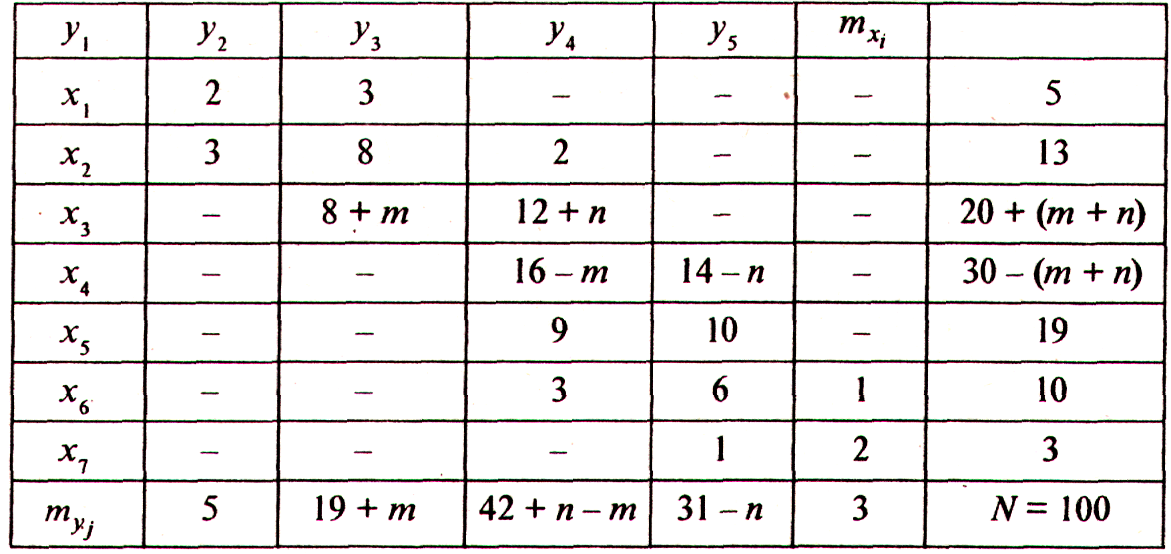
где

1. Найти и σ_{у} для выборки
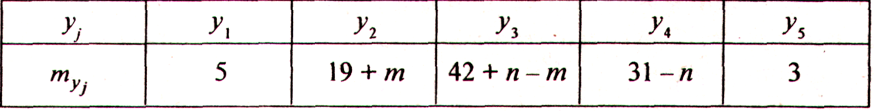
(Расчеты Y и σ_{у} можно провести аналогично расчетам и σ_{х} в задаче 9.1.2).
2. Построить уравнение прямой регрессии Y на X в виде у_{х} = ах + b, и σ_{х} следует взять из задачи 9.1.2.
3. На графике изобразить корреляционное поле, то есть нанести точки и построить прямую у_{х} =ах + b.
Примечание. Уравнение регрессии сначала рекомендуется найти в виде , где r — выборочный коэффициент корреляции, для расчета которого можно воспользоваться методом четырех полей.

РЕШЕНИЕ ТИПОВЫХ ЗАДАЧ

3.Теория вероятностей
Вопросы для самопроверки

- Случайные события и их вероятность.
- Теоремы сложения и умножения вероятностей.
- Противоположные случайные события. Формула полной вероятности.
- Теорема Байеса.
- Случайные дискретные величины: основные понятия; математическое ожидание и дисперсия.
- Функции распределения.

3.1. Случайные события

1. В ящике находятся 6 одинаковых пар перчаток черного цвета и 4 одинаковых пары перчаток бежевого цвета. Найти вероятность того, что две наудачу извлеченные перчатки образуют пару.
Решение. Рассмотрим событие А — две извлеченные наудачу перчатки образуют пару; и гипотезы: В₁ — извлечена пара перчаток черного цвета, В₂ — извлечена пара перчаток бежевого цвета, В₃ — извлеченные перчатки пару не образуют.
Вероятность гипотезы B₁ по теореме умножения равна произведению вероятностей того, что первая перчатка черного цвета и вторая перчатка черного цвета, т.е.
.
Аналогично, вероятность гипотезы В₂ равна:
Так как гипотезы В₁, В₂, В₃ составляют полную группу событий, то вероятность гипотезы В₃ равна:
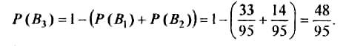
По формуле полной вероятности имеем:
где есть вероятность того, что пару образуют две черные перчатки и — вероятность того, что пару образуют две бежевые перчатки и Р_{В2}(А) = 1 и, наконец, — вероятность того, что пару образуют перчатки разного цвета и .
Подставляем в формулу полной вероятности:
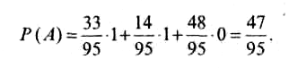
Таким образом, вероятность того, что две наудачу извлеченные перчатки образуют пару, равна .
2. В урне находятся 3 шара белого цвета и 5 шаров черного цвета. Наудачу по одному извлекают 3 шара и после каждого извлечения возвращают обратно в урну. Найти вероятность того, что среди извлеченных шаров окажется:
а) ровно два белых шара,
б) не мене-двух белых шаров.
Решение. Имеем схему с возвращением, т.е. каждый раз состав шаров не изменяется:
а) при извлечении трех шаров два из них должны быть белыми, а один черный. При этом черный может оказаться или первым, или вторым, или третьим. Применяя совместно теоремы сложения и умножения вероятностей, имеем:

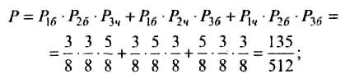
б) вынуть не менее двух белых шаров означает, что белых шаров должно быть или два, или три:
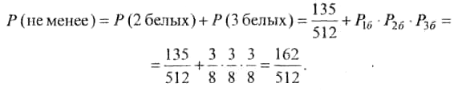
3. В урне находятся 6 белых и 5 черных шаров. Три шара наудачу последовательно извлекаются без возвращения их в урну. Найти вероятность, что третий по счету шар окажется белым.
Решение. Если третий по счету шар должен быть белым, то первые два шара могут быть белыми, или белым и черным, или черным и белым, или черными, т.е. имеются четыре группы несовместных событий. Применяя к ним теорему умножения вероятностей, получим:
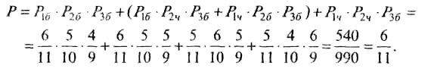

3.2. Случайные величины

1. Закон распределения дискретной случайной величины X имеет вид:
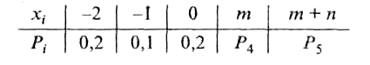
Найти вероятности Р₄, Р₅ и дисперсию D (х), если математическое ожидание
Решение. Из условия имеем Р₄ + Р₅ + 0,2 + 0,1 + 0,2 =1 или Р₄ + Р₅ =0,5.
Из определения математического ожидания получим:
или
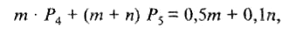
или
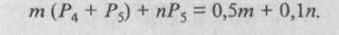
Из этих двух уравнений с двумя неизвестными относительно Р₄ и Р₅ имеем:
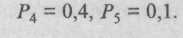
Дисперсию найдем из формулы

Находим математическое ожидание квадрата случайной величины
Тогда
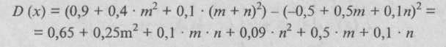
Сюда подставляйте свои m иnи получайте готовый ответ. Однако, с самого начала этой задачи берите свои значения параметров m иnи решайте.

3. Случайные величины Х_{ь} Х₂, Х_{ъ} имеют геометрическое, биномиальное и пуассоновское распределения соответственно. Найти вероятности если математические ожидания М (X_{i}) = 4, а дисперсия D (X₂) = 2:
Решение.
а) Для геометрического распределения .
Тогда
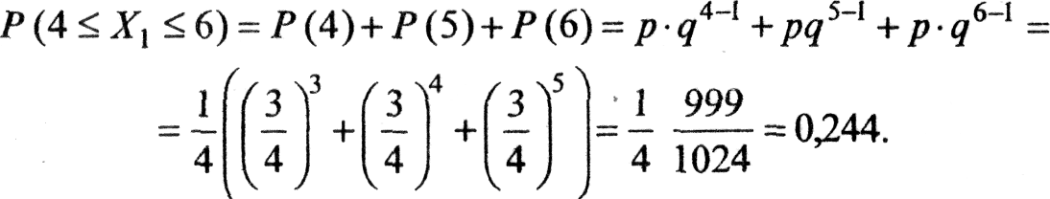
Так как для геометрического закона распределения .
б) Для биномиального распределения М (X) = пр и D (X) = npq
Делим одно уравнение на другое, получаем
Вероятность
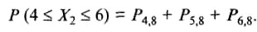
По формуле Бернулли
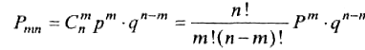
имеем
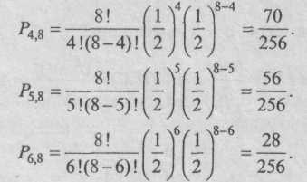

Окончательно

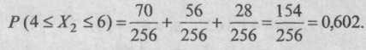
в) Для пуассоновского распределения
Вероятность
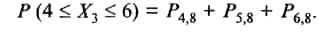
По формуле Пуассона
Тогда
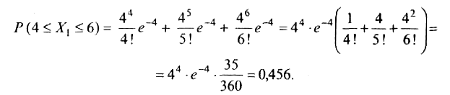

4. Математическая статистика
Вопросы для самопроверки

- Математическая статистика: нахождение основных параметров распределения при обработке экспериментальных данных.
- Обработка больших объемов выборки.

4.1. Численная обработка данных одномерной выборки

Выборка X объемом 100 измерений задана таблицей:

i | 1 | 2 | 3 | 4 | 5 | 6 | 7
х_{i} | 0,2 | 1,4 | 2,6 | 3,8 | 5 | 6,2 | 7,4
 | 5 | 13 | 25 | 25 | 19 | 10 | 3
где х_{i} — результаты измерений, — частоты с которыми встречаются значения х_{i} .

1. Построить полигон относительных частот .
Решение. Вычисляя относительные частоты получаем:

 | 0,2 | 1,4 | 2,6 | 3,8 | 5 | 6,2 | 7,4
 | 0,05 | 0,13 | 0,25 | 0,25 | 0,19 | 0,1 | 0,03
Построим полигон относительных частот (рис. 1).
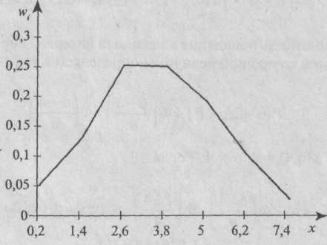
Рис. 1
2. Вычислить среднее выборочное, выборочную дисперсию D_{x} и среднее квадратическое отклонение σ_{х}.
Решение. Для вычисления , D_{x} и σ_{х} воспользуемся методом произведений. Введем условные варианты
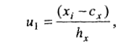
где с_{х} — значение х_{i}, которому соответствует наибольшая частота, с_{х} = 3,8, h_{x} - шаг выборки, h_{x}= 1,2.
Тогда, вычисляя u_{i}, получим условный ряд:
 | -3 | -2 | -1 | 0 | 1 | 2 | 3
 | 5 | 13 | 25 | 25 | 19 | 10 | 3
Для этого ряда составим расчётную таблицу:
i
1 | -3 | 5 | -15 | 45 | 20
2 | -2 | 13 | -26 | 52 | 13
3 | -1 | 25 | -25 | 25 | 0
4 | 0 | 25 | 0 | 0 | 25
5 | 1 | 19 | 19 | 19 | 76
6 | 2 | 10 | 20 | 40 | 90
7 | 3 | 3 | 9 | 27 | 48
 |  | 100 | -18 | 208 | 272

Проверка:
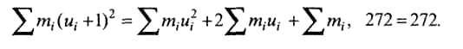
Найдем теперь условные характеристики:
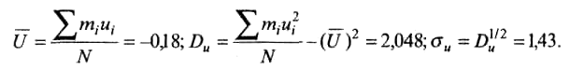
Возвращаясь к исходному вариационному ряду, с помощью равенств получаем:

4.2. Построение уравнения прямой регрессии

Двумерная выборка результатов совместных измерений признаков х и у объемом N = 100 измерений задана корреляционной таблицей:
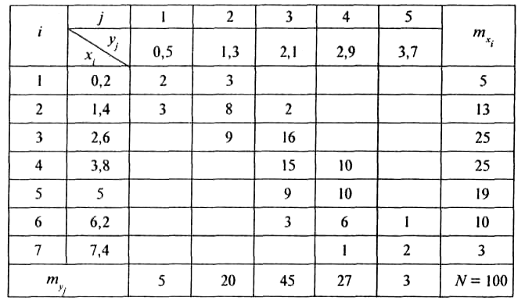

1. Найти и для выборки

 | 0,5 | 1,3 | 2,1 | 2,9 | 3,7
 | 5 | 20 | 45 | 27 | 3
Решение. Для вычисления воспользуемся методом произведений. Введем условные варианты , где с_{у} — значение y_{j}, которому соответствует наибольшая частота, с_{у}= 2,1, h_{y} - шаг выборки, h_{y} = 0,8.
Тогда, вычисляя v_{y}, получим условный ряд:
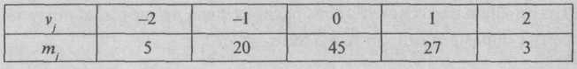
Для этого ряда составим расчетную таблицу
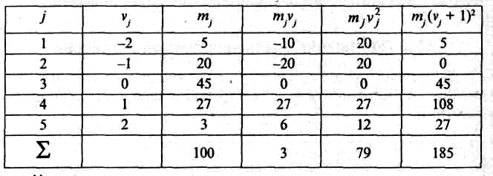
Проверка:
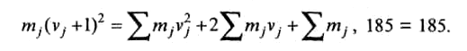
Условные характеристики:
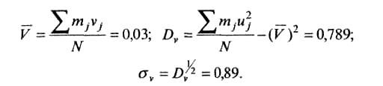
Возвращаясь к исходному вариационному ряду, с помощью равенств получаем
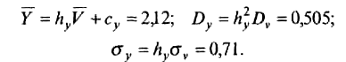

2. Построить уравнение прямой регрессии Y на X виде.
Решение. Уравнение прямой регрессии Y на X имеет вид:
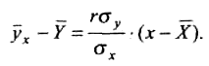
Значения х_{i} и частоты их появления , совпадают с данными для задачи 1.
Следовательно,
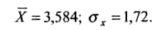

Значения и найдены в задаче 13.2.1: =2,12; =0,71. Коэффициент корреляции определяется по формул
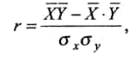
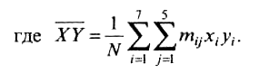
Для нахождения воспользуемся корреляционной таблицей
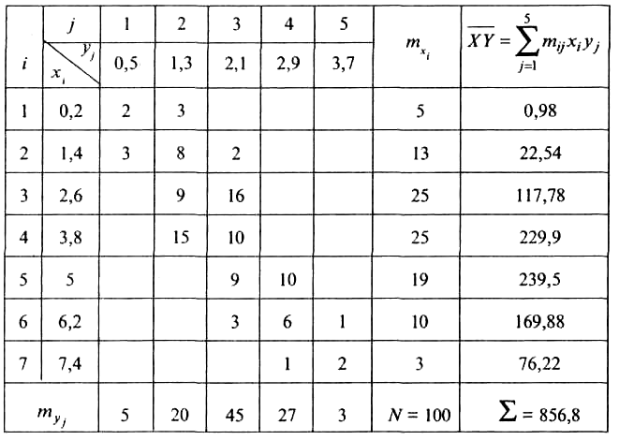
Как следует из таблицы = 8,568.
Таким образом,
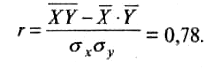
Уравнение прямой регрессии У на Х имеет вид:
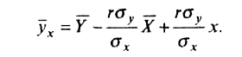
Подставляя численные значения, получаем:
.
3. На графике изобразить корреляционное поле и построить прямую .
Решение. Построим график прямой регрессии Y на X (рис. 2).
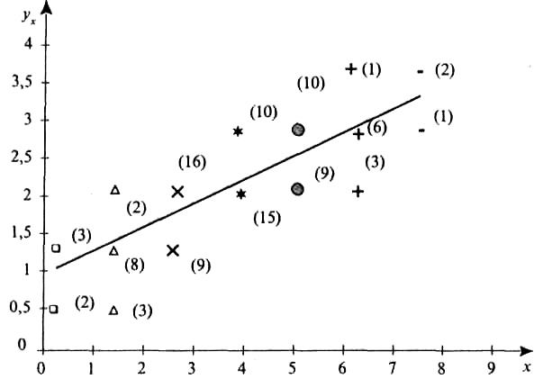
Рис. 2
На графике рядом с точками указаны частоты их появления

Список литературы

Спирина, М. С. Дискретная математика [Текст] : учебник для студ. СПО / М. С. Спирина, П.А. Спирин. - М. : Академия, 2013. - 368 c.
Спирина, М. С. Теория вероятностей и математическая статистика [Текст] : учебник для студ. СПО / М. С. Спирина, П.А. Спирин. - М. : Академия, 2013. - 352 c.

